A模式
109學年度國民中學區域職業試探與體驗示範中心
教案
（示例：乘風破浪）
類別：海事水產類
試探職業名稱：造船技師、造船工程師、舵手
辦理縣市：高雄市
辦理學校：高雄市立前鎮國民中學
合作學校/單位：國立澎湖高級海事水產職業學校
高雄市海洋教育課程中心
臺灣國際造船股份有限公司
高雄市立圖書館-草衙分館
編撰教師：王麗雅、林怡儒、吳朝進
中華民國 109 年 3 月 30 日

海事水產類教案
活動名稱 | 乘風破浪
活動時間  ＊每次體驗以  80-120分鐘為原則 | 3節/120分鐘 | 學生人數  ＊可容納最多之  學生人數 | 30
設計理念 | 透過本次課程，認識、試探與體驗 船舶工程與船隻駕駛 的_造船技師、_造船工程師_、__舵手___工作內涵。
學習目標 | - 學生能說出船舶工程與船隻駕駛工作場域中三種不同的職業名稱。  - 學生能認識船舶工程與船隻駕駛工作場域中三種不同的職業內涵。  - 學生能在教師的指導下，操作駕船軟體與水陸兩用船的實作。  - 學生能回應教師對於船舶工程與船隻駕駛工作場域中職業內涵的提問。  - 學生能回應教師對於船舶工程與船隻駕駛工作場域中，不同職業工作特性的提問。  - 學生能回應教師對於船舶工程與船隻駕駛工作場域中，不同職業技術型態的提問。

本教學活動會使用到的設備
實習與  教學設備  - 請將現有之設備全部填入表格中。  - 教學活動需使用之教學設備，請於「使用勾選處」勾選。 | 活動教室：海事水產職探中心教室  編號 品項 規格 數量 使用 勾選處 備註  1 單槍投影機 ■  2 梯形課桌椅 ■  3 設備環控系統 ▓  4 VR設備(海事實境模擬) □  5 i5電腦主機(含螢幕) ■  6 電腦繪圖板 □  7 音響擴大機 ■  8 高音質喇叭 ■  9 無線麥克風 □  10 商管情境櫥櫃、工作檯及海事水產情境櫥櫃 □  11 海圖桌含椅 □  12 耐化學藥品侵蝕之鋁合金實驗桌 □  13 光學顯微鏡 □  14 實作用魚缸 □  15 柴油引擎解剖模型 ■  16 汽油引擎解剖模型 ■  17 船模型 ■  18 平板電腦 ■

活動材料  （依活動內容提出所需之材料） | 編號 品項 規格 數量 備註  1 3號電池 60個  2 水陸兩用船船體 30個  3 3V小馬達 30個  4 電池盒 30個  5 泡綿膠 1捲  6 充氣游泳池 1個  7 彩色奇異筆 5盒  8 美工刀 30支  9 切割墊 30個

教學活動歷程 | 教學資源  （媒材與教具） | 教學方法 | 時間分配
【準備活動】（引起動機）  一、教師  角色介紹:介紹著名動畫「海賊王」中的6個角色，魯  夫(船長)、娜美(大副)、索隆(水手)、香吉  士(廚師)、佛朗基(輪機長)、喬巴(船醫)。 | 單槍投影機、筆記型電腦 | 老師引導 | 5分鐘
二、學生
角色分配:小組內6個人分配角色。
【發展活動】（體驗活動）  一、建立海事水產類工作世界之基本概念  1. 闖關活動:想像教室為海洋，教室中的五張海報為  島嶼，各組的桌子為船隻，每艘船以平  板電腦掃描教師提供的紀錄指針(QR  code)為指引，進行偉大的航道闖關。  - 進行闖關:閱讀海事水產類工作世界的特性與現  況海報，組內討論、於holiyo  平台線上回答問題，遊戲中瞭解職業  的工作內容，並建立合作的精神態度。  - 獎勵時間:依照各組於各關的過關順序給予不同  的分數，依分數高低給予獎勵。  二、駕船軟體實作體驗活動—體驗職業名稱:舵手  1.軟體介紹:介紹Ship Sim 2019軟體的操作方式。  2.駕船體驗:學生以平板電腦或PC電腦連接環景螢  幕體驗舵手操作船隻方向。  三、水陸兩用船實作體驗活動—體驗職業名稱：造船  技師、造船工程師  1. 介紹船舶:簡介常見的商船、漁船、遊憩船隻，認  識不同種類的船隻動力來源。  - 小船實作:學生動手進行組裝水陸兩用船，並手  繪船體。  - 小船試航:於充氣游泳池中試航，瞭解浮力、動力  對船隻前進安全的重要性。 | 單槍投影機、筆記型電腦、平板電腦  單槍投影機、平板電腦、i5電腦主機、環景螢幕  水陸兩用船船體、電池、馬達、充氣游泳池、彩色奇異筆 | 老師引導、學生閱讀與討論  老師說明、學生動手操作  老師說明、學生動手操作、學生展示成品、觀察與省思 | 30分鐘  10分鐘  65分鐘
【綜合活動】（結論與回顧）  一、對話與提問  1.引導學生說出舵手、造船技師、造船工程師的  正式名稱、工作特性、技術型態。  二、回饋與總結 | 單搶投影機、筆記型電腦 | 老師引導，學生討論與回答 | 5分鐘
1.學生省思學得的新概念與各項體驗的完成程度，  完成學習單與回饋單。  2.學生口頭分享。 | 學習單、回饋單 | 學生省思、分享 | 5分鐘

國民中學區域職業試探與體驗示範中心
學習單（國小學生用）
一、海事水產職群連連看
類科名稱 |  | 相關職業
航海科◎  輪機科◎  漁業科◎  水產養殖科◎ |  | ◎船員、大副、船長、引水人  ◎大管輪、二管輪、輪機長  ◎船舶駕駛、航儀操控  ◎水族繁殖、觀賞魚培育  ◎維修船舶動力機械與電機系統  ◎使用魚探機搜索魚群的位置  ◎搭前鎮漁港的大型漁船捕撈秋刀魚  ◎虱目魚、龍膽石斑等養殖
二、船身設計
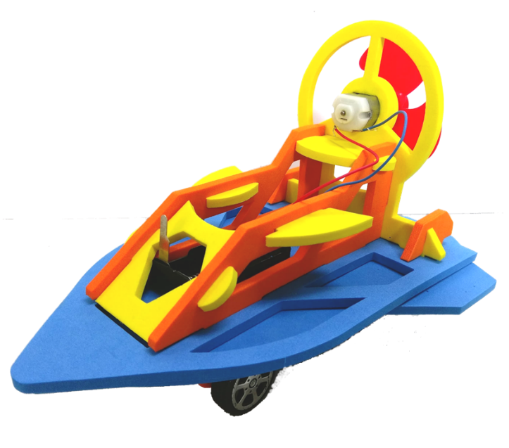
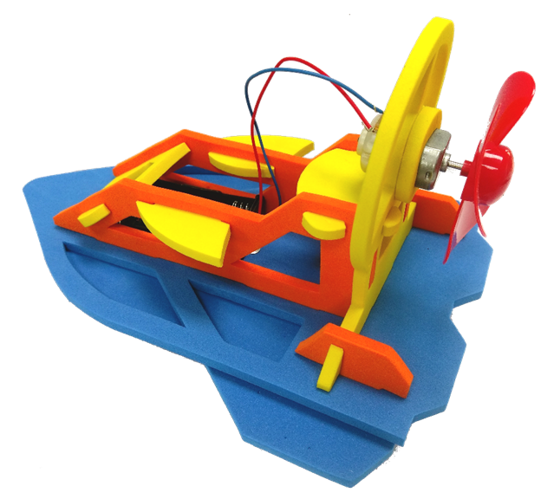
請於下圖船體繪出你的設計草稿

國民中學區域職業試探與體驗示範中心
學習單(國中學生用)
一、海事水產職群連連看
類科名稱 |  | 相關職業
航海科◎  輪機科◎  漁業科◎  水產養殖科◎ |  | ◎船員、大副、船長、引水人  ◎大管輪、二管輪、輪機長  ◎船舶駕駛、航儀操控  ◎水族繁殖、觀賞魚培育  ◎維修船舶動力機械與電機系統  ◎使用魚探機搜索魚群的位置  ◎搭前鎮漁港的大型漁船捕撈秋刀魚  ◎虱目魚、龍膽石斑等養殖
二、請將下列名稱依代號填入圖片:
舵載重線標誌救生艇螺旋槳雷達桅
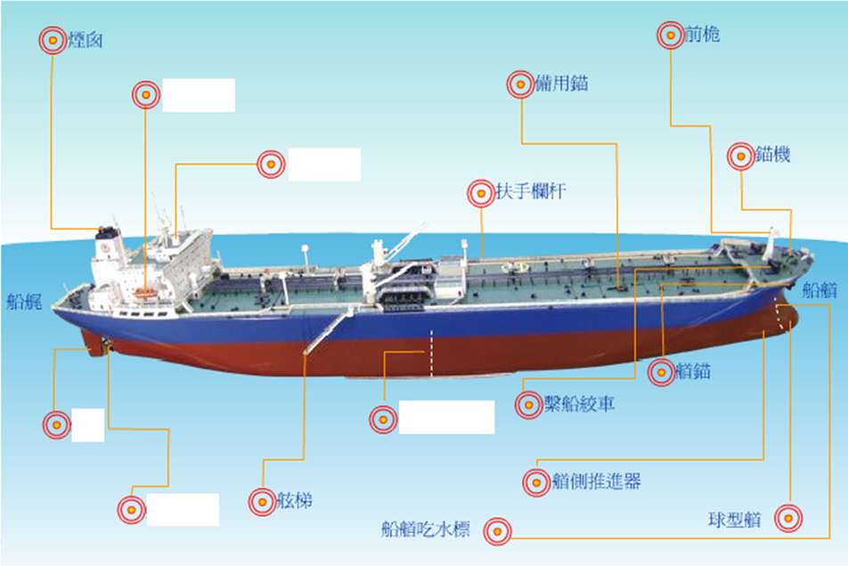

國民中學區域職業試探與體驗示範中心
參考資料（教師用）
＊ 請註明使用之影片下載、參考文獻、參考資料………等出處。
影片下載網址：
109年國中畢業生適性入學宣導網站
http://adapt.k12ea.gov.tw/movie.php
圖片下載網址:
海洋科技博物館認識船舶
http://ship.nmmst.gov.tw/ship/content/120
航海王台灣官網
https://www.ttv.com.tw/drama/2005/cartoon/onepeace/01-story.htm
航海王日本官網
https://one-piece.com/

